# Chapitre 4

# Fractions

## A. Programmes et attendus

**Objectifs d’apprentissage**

**Objectifs 1 à 4**

* Résoudre des problèmes mettant en jeu des fractions
* Inventer des problèmes mettant en jeu des fractions

**Objectif 1 : Utiliser la fraction en tant que nombre**

***Le sens quotient d’une fraction***

* Relier une fraction au résultat exact de la division de son numérateur par son dénominateur
* Comprendre et connaître la définition du quotient d’un entier *a* par un entier *b* non nul
* Compléter des égalités à trous multiplicatives
* Placer une fraction sur une demi-droite graduée dans des cas simples
* Graduer un segment de longueur donnée
* Savoir que la fraction peut représenter un nombre entier, un nombre décimal non entier ou un nombre non décimal

**Objectif 2 : Produire des fractions égales, comparer des fractions**

***Comparer des fractions***

* Établir des égalités de fractions
* Comparer et encadrer des fractions
* Ordonner une liste de nombres écrits sous forme de fractions ou de nombres mixtes

***Pourcentages***

* Comprendre le sens d’un pourcentage
* Calculer une proportion (rapport entre une partie et le tout) et l’exprimer sous forme de pourcentage dans des cas simples
* Appliquer un pourcentage à une grandeur ou à un nombre

**Objectif 3 : Calculer la fraction d’une quantité ou d’un nombre**

***La fraction comme opérateur multiplicatif***

En 6e, l’objectif est de faire opérer une fraction, non seulement sur une quantité ou sur une grandeur comme au cours moyen, mais également sur un nombre entier, ce qui constitue un niveau d’abstraction plus élevé.

* Utiliser une multiplication pour appliquer une fraction à un nombre entier
* Multiplier une fraction par un nombre entier

**Objectif 4 : Additionner et soustraire des fractions**

* Additionner et soustraire des fractions

## B. Contexte du chapitre

Tout au long de la classe de 6e, l'étude des fractions s'intègre à la résolution de problèmes, permettant ainsi de concrétiser le sens de quotient attribué à cette notion.

L’étude des fractions à l’école élémentaire, débutant dès le CE1, s’est appuyée sur des manipulations et des représentations variées pour familiariser l’élève avec plusieurs des sens qui sont attribués à une fraction. Le premier sens, communément appelé « partie d’un tout », consiste à prendre un « tout » de référence (une pizza fictive, une bande de papier, un morceau de ficelle, etc.), à le partager en parts égales et à prendre un certain nombre de ces parts. Si cette conception est intuitive pour les élèves, elle présente des difficultés lorsqu’il s’agit d’aborder des fractions supérieures à 1.

Au CM1, les élèves ont appris que la fraction unitaire est considérée comme une nouvelle unité de mesure. Une fraction comme , est définie comme la somme ce qui nécessite de considérer sept quarts alors que l’unité de référence n’en contient que quatre. Si une bande de papier est graduée en quarts, toute fraction, inférieure ou supérieure à 1, correspond alors à un certain nombre de graduations : 3 graduations pour la fraction et 7 graduations pour la fraction  . Cette conception « mesure » de la fraction permet également de mieux appréhender le produit d’un entier par une fraction comme .

En classe de 6e, la fraction acquiert un nouveau sens : celui de quotient. L’objectif est de faire comprendre aux élèves qu’une fraction, par exemple , ne représente pas seulement 3 quarts d’une unité de référence, mais aussi le quart de 3, considéré comme « tout » à diviser en 4 parts égales. Ce sens de quotient, qui fait explicitement le lien avec la division, est introduit par des manipulations comme le partage d’une bande de papier ou d’un morceau de ficelle. Ces manipulations et le lien avec la division permettent à l’élève de comprendre la définition du quotient d’un entier *a* par un entier *b* non nul et le nouveau sens de la fraction . Cette définition est mobilisée dans la résolution d’égalités à trous, qui préfigurent celle de l’équation *a* × *x* *= b*, ouvrant ainsi la voie à la pensée algébrique.

Les élèves, déjà familiarisés à l’écriture multiplicative , comprennent qu’elle représente le même nombre que , en référence à l’aire d’un rectangle dont les mesures, dans une unité donnée, sont 7 et . Par ailleurs, une multiplication du type sert à exprimer le quart de 7, introduisant une autre conception de la fraction, celle d’opérateur multiplicatif. Cet autre sens a déjà été abordé au cours moyen où la fraction opérait sur une quantité.

En classe de 6e, la fraction opère également sur un nombre, notamment quand elle est exprimée sous forme de pourcentage. Parallèlement à l’approfondissement et à l’extension du sens attribué à une fraction, les techniques opératoires sont entretenues et, comme déjà mentionné, s’élargissent avec la multiplication entre une fraction et un entier. Dans la continuité du cours moyen, les élèves comparent des fractions, notamment en termes d’égalité.

Pour favoriser ces apprentissages, l’explicitation des procédures par le professeur et leur verbalisation par les élèves, l’utilisation de représentations variées et la mise à disposition de matériel de manipulation pour les élèves qui en ont besoin sont indispensables.

## C. Ressources disponibles sur le site ressources et dans le manuel numérique enseignant

|  |  |
| --- | --- |
| **Je revois mes acquis** | Je revois mes acquis en version aléatoire |
| **Exercices Objectif 1** | Automatismes en version aléatoire  Vidéo de la méthode  Exercice aléatoire corrigé MathALÉA Top chrono |
| **Exercices Objectif 2** | Automatismes en version aléatoire  Vidéo de la méthode  Exercice aléatoire corrigé MathALÉA Top chrono |
| **Exercices Objectif 3** | Automatismes en version aléatoire  Vidéo de la méthode  Exercice aléatoire corrigé MathALÉA Top chrono |
| **Je prépare le contrôle** | Exercices aléatoires corrigés MathALÉA de l’objectif 1  Exercices aléatoires corrigés MathALÉA de l’objectif 2  Exercices aléatoires corrigés MathALÉA de l’objectif 3 |
| **Pour aller plus loin** | Exercice 193 : grille élève et grille corrigée à télécharger  Exercice 194 : Problème DUDU |
| **Activités numériques** | Fichier tableur Activité 1  Application de Christophe Auclair à installer :  Fractions express  Domino Fractions |

## D. Corrections et intentions pédagogiques

### Je revois mes acquis

|  |  |
| --- | --- |
| 1 a. | b. |
| c. | d. |

|  |  |
| --- | --- |
| 2 a. | b. |
| c. | d. |

|  |  |
| --- | --- |
| 3 a. | b. |
| c. | d. |

|  |  |
| --- | --- |
| 4a. | b. |
| c. | d. |

5Figures à construire.

### Cherchons ensemble

**Activité 1 : Du partage au quotient**

**• Considérations didactiques et mise en pratique**

L’objectif de cette activité est de faire le lien entre fraction partage et fraction quotient : vu comme et vu comme . Depuis le CM1, les élèves utilisent la fraction pour exprimer un partage en parts égales. Il s’agit ici de donner aux fractions le statut de nombre et de faire le lien avec la division et l’écriture décimale. Dans la mise en œuvre, on pourra faire travailler les élèves en binôme, l’un réalisant la construction de Théa, l’autre celle de Mohamed.

**• Correction**

2. Oui les deux segments mesurent tous les deux 2,5 cm.

3.a. correspond au raisonnement de Théa.

correspond au raisonnement de Mohamed.

b.

c.

4.a.

b. OB = 4 cm

**Activité 2 : Nombres cachés**

**• Considérations didactiques et mise en pratique**

L’objectif de cette activité est de faire le lien entre l’écriture et la définition du quotient de par

Les variables didactiques ont été choisi pour constater que certains nombres rationnels sont des entiers ou des décimaux mais qu’il existe des nombres rationnels qui ne sont ni entier, ni décimaux.

Lors de la mise en œuvre, on pourra donner les questions au fur et à mesure. Par exemple, donner les questions 1. a., b. et c., puis faire une mise en commun pour montrer le lien entre le nombre cherché et la division, avant de relancer la recherche avec les questions d. et e. On pourra aussi remplacer la question 2 par une recherche des élèves en classe, puis à chaque proposition d’élèves, poser la multiplication par 3 pour vérifier que l’on obtient bien 2 (ce qui n’est pas le cas et permet aux élèves de comprendre qu’il y a un problème ici).

**• Correction**

1. a. b. c. d. e.

2. **Yvan Leïla Maxime**

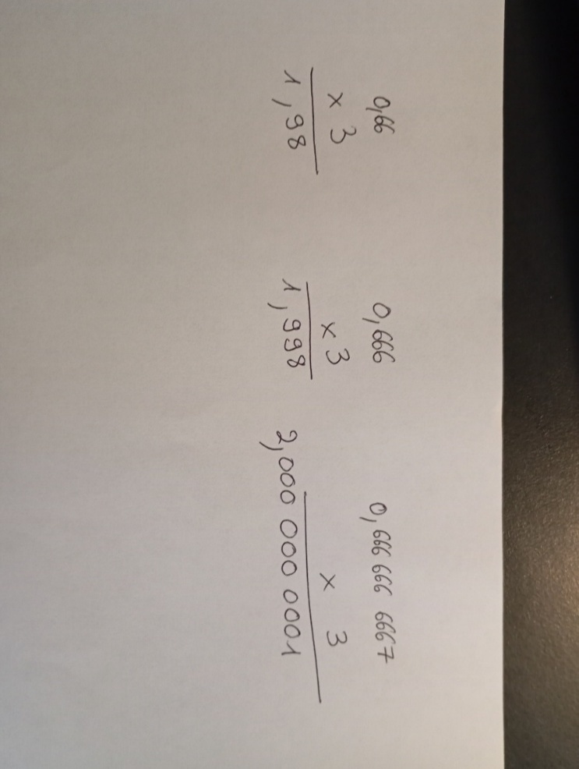 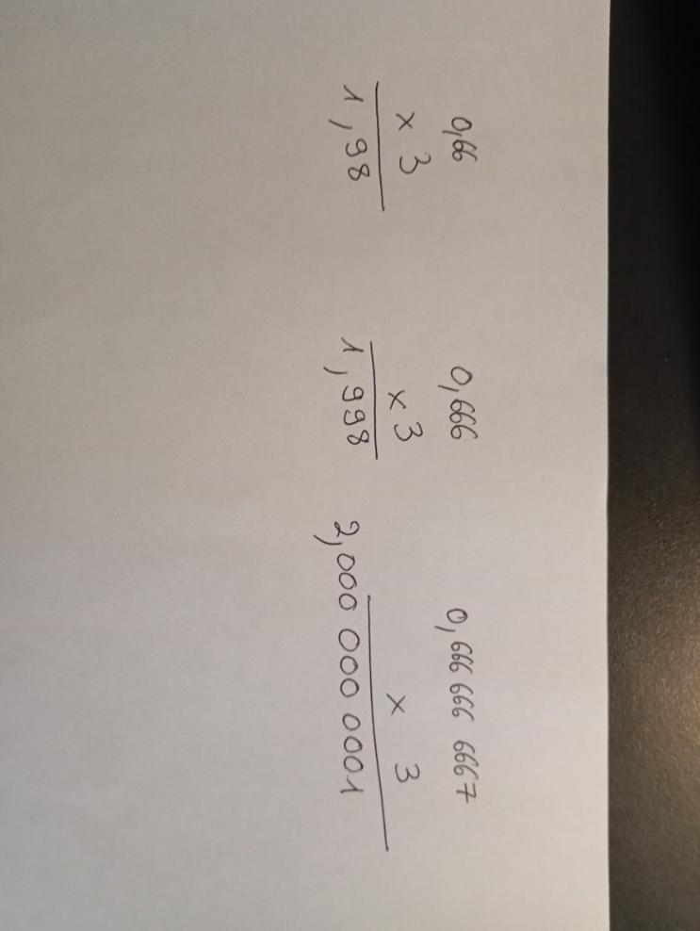 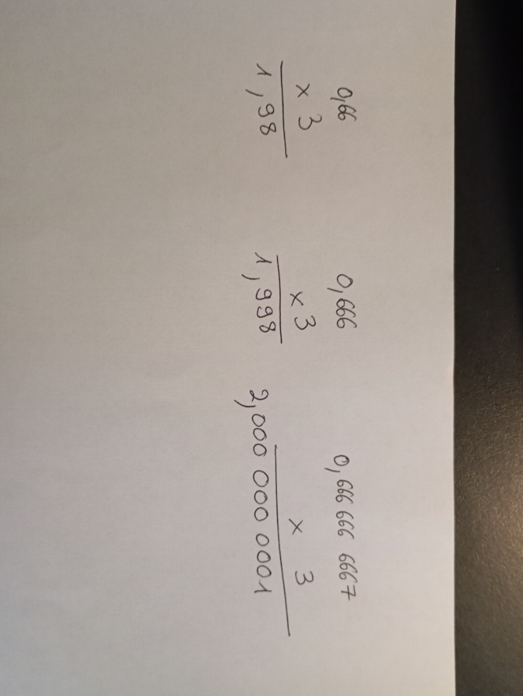

Aucune des propositions ne convient.

3. Le nombre s’écrit .

4.a. b. c. d.

**Activité 3 : Fractions égales**

**• Considérations didactiques et mise en pratique**

Représenter des fractions sous différentes formes pour trouver une règle permettant d’obtenir des fractions égales à une fraction donnée.

Suivant le niveau de la classe, il est possible que la plupart des élèves aient déjà rencontré cette propriété à l’école primaire. Si c’est le cas on utilisera la question 1 pour réactiver cette propriété, ainsi que l’utilisation de l’axe gradué ou de l’aire d’une surface pour représenter des fractions. Dans la suite, on formalisera la propriété que l’on pourra écrire en français, de façon algébrique et questionner le cas où .

**• Correction**

1.

2. On peut multiplier le numérateur et le dénominateur de la fraction par un même nombre.

3. a. b. c. d.

4.

**Activité 4 : Écrire une fraction sous la forme d’un pourcentage**

**• Considérations didactiques et mise en pratique**

Cette activité conduit à écrire une proportion sous la forme d’une fraction et à comparer deux proportions. Les nombres choisis rendent possibles différentes stratégies, mais favorisent l’utilisation du pourcentage comme dénominateur commun. Dans la mise en œuvre, il pourra être intéressant de donner uniquement la question 1., pour ne pas influencer les élèves dans leur recherche, et de garder les questions 2. et 3. pour généraliser l’étude des pourcentages après mise en commun lors de la correction du problème.

**• Correction**

1. Elliot : Clara : C’est Clara qui a raison.

2. a. b. c. d.

3. a. 12 % b. 20 % c. 45 % d. 17 %

**Activité 5 : Comparer des fractions**

**• Considérations didactiques et mise en pratique**

L’objectif de ce travail est d’étendre les connaissances mises en œuvre dans l’activité précédente et de comparer deux fractions en utilisant différentes méthodes : écrire les fractions avec le même dénominateur ; avec le même numérateur ; passer par l’écriture décimale ; passer par l’intermédiaire d’un autre nombre (1 ou ). Dans la mise en œuvre, on pourra proposer un temps de recherche individuel, un temps de comparaison des stratégies en groupe (ou binôme), puis un temps de mise en commun qui aura pour objectif d’institutionnaliser les méthodes décrites précédemment. Une attention particulière sera apportée à la comparaison de et que l’on pourra représenter à l’aide de l’axe gradué ou de l’aire d’une figure.

**• Correction**

a. car 8 < 9.

b. car .

c. car .

d.  car et

e. car et .

f. . car et

**Activité 6 : Fractions d’un nombre**

**• Considérations didactiques et mise en pratique**

Dès le CM1, les élèves ont utilisé des fractions comme opérateur en lien avec les grandeurs. L’objectif est d’utilisé les différentes conceptions de la fraction (partage, quotient, opérateur) pour calculer une fraction d’une quantité, puis le produit d’un nombre par une fraction.

Dans la mise en œuvre, on pourra proposer de résoudre le problème avant de présenter la question 2. La plupart des élèves auront certainement utilisé la stratégie de Diego, les deux autres stratégies seront probablement une découverte, et l’objectif sera de montrer que les trois façons de réaliser le calcul

sont bien équivalentes.

Dans la question 3., on cherchera à comparer l’efficacité de ces trois méthodes en fonction des nombres proposés.

**• Correction**

2. • Ambre :

• Maissa :

• Diego :

3. a.

b.

c.

d.

e.

**Activité 7 : Additionner et soustraire des fractions**

**• Considérations didactiques et mise en pratique**

Utiliser l’écriture décimale pour invalider le fait d’additionner les numérateurs entre eux et les dénominateurs entre eux.

Étendre la méthode de réduction au même dénominateur vue à l’école primaire au cas des dénominateurs quelconques.

**• Correction**

1. Éléonore a additionné les numérateurs ensemble et les dénominateurs ensemble. C’est faux car

et donc . Mais , donc c’est faux.

2. Il faut d’abord écrire les deux fractions avec le même dénominateur.

3. a. b.

4. a. b. c.

### Exercices de l’objectif 1

Je prends un bon départ

6 **Automatismes**

a. b. c.

d. e. f.

g.

7 a. 2,5 b. 0,53 c. 0,064

d. 2,04 e. 75,001 f. 8,012

g. 2,75 h. 0,601 i. 8,025

8 a. b.

c. d.

e. f.

9 Construction à vérifier sur le cahier.

10 Construction à vérifier sur le cahier.

11 1.

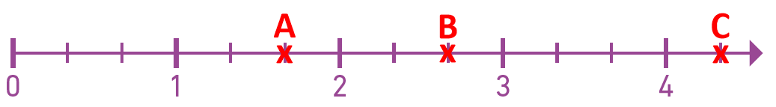

2.

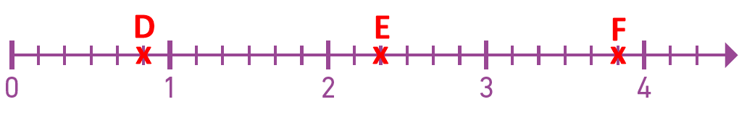

3.

J’applique

**12** *Numérateur, Quotient, Nombre, Fraction.*

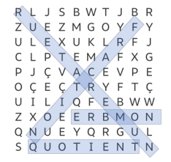

**13** a.  ; b.

**14** a. 0,5 b. 0,25 c. 0,7

d. 0,75 e. 2,5 f. 0,37

**15** a. b. c.

d. e. f.

**16** a. 1,85 b. 3,75 c. 11,6

d. 1,125 e. 0,12 f. 0,1875

**17** a. b. c.

d. e. f.

**18** 1.a. b.

c. d. 9

e. f.

2.

**19** a. b. c. d.

**20** a. , entier.

b. , décimal.

c. , ni entier, ni décimal.

d. , ni entier, ni décimal.

e. , entier.

f. , décimal.

**21** **TOP CHRONO**

1. a. b. c.

2. a. 0 b. 2 c. 1

3. a. b. c.

**4.** a. 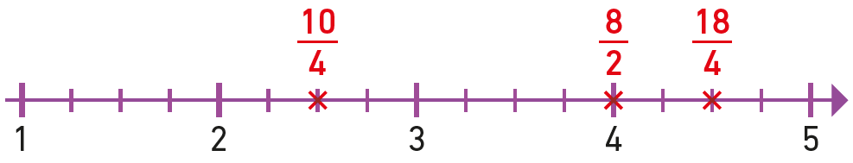b. 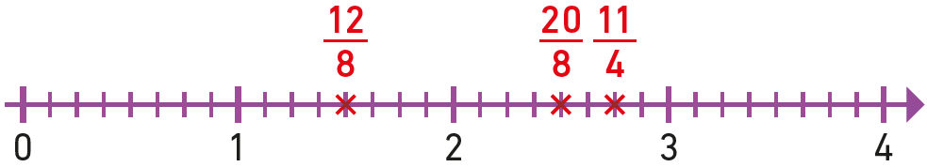

Entraînement et problèmes

**22** .

**23** **1.** à **4.** Constructions.

**5**. L’abscisse est 4.

6.

**24** a. NON b. c.

d. NON e. NON d.

**25** a. b.

c. d.

**26** a. b.

c. d.

e. f.

**27** Abscisse de A : .

Abscisse de B : .

**28** a. b.

c. d.

e. f.

**29** 1. a.

b.

c.

d.

e.

f.

2. a.

b.

c.

**30** a.

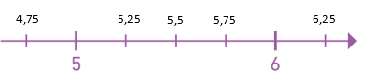

b.

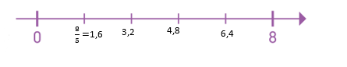

**31**

**32** a. b. c.

d. e. f.

g. ou alors .

**33** 1. C’est égal :

2. et .

**34** Leila a raison car l’unité est partagée en 12 parts égales.

**35** c’est .

**36** a.

b.

c.

d.

**37** Abscisse de A : .

Abscisse de B : .

Abscisse de C : .

**38** Erratum : dans certaines éditions, une erreur n’a pas été corrigée ; le premier symbole (une barre) correspond à 1 et non à 0.

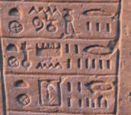

**39** et sont des nombres décimaux.

et sont des nombres décimaux.

### Exercices de l’objectif 2

Je prends un bon départ

**40 Automatismes**

1. a. b.

c. d.

1. a. b. c.
2. a. b. c.
3. a. b. c.

5. a.

b.

c.

6. a. b. c.

7. a. et , donc .

b. et , donc .

c. et , donc .

**41** a. b. c.

d. e. f.

g. h. i.

**42** 1. et 2.

a. b. c.

**43** 1.

2.

3.

4.

**44** a. b.

c. d.

e. f.

g. h.

J’applique

**45** *On ne change pas un quotient quand on multiplie son numérateur et son dénominateur par un même nombre non nul.*

**46** a. b.

**c.** d.

**e.**

**47** a. b.

c. d.

e. f.

**48**

**49** a. b.

c. d.

**50** 1. et 2. a.

b. impossible.

c.

d.

e.

f. impossible.

**51** 1. 2.

3. **4.**

**52** 1.

2. a. b. c. 0,2

**53**

**54 TOP CHRONO**

1. a. b. c.

2. a. b.

3. a. b.

4. a.

b.

Entraînement et problèmes

**55**

**56** a. et donc .

b. car

c. et , donc .

d. car .

e. donc .

f. donc .

**57** et , donc c’est Eliot.

**58**

**59** 1. et **2.**

|  |  |  |  |  |  |
| --- | --- | --- | --- | --- | --- |
| **Nombre de frères et sœurs** | 0 | 1 | 2 | 3 | 4 ou plus |
| **Effectif** | 4 | 12 | 5 | 2 | 2 |
| **Proportion** |  |  |  |  |  |
| **Pourcentage** |  |  |  |  |  |

**60** • Électronique :

• Rap :

• Monde :

• Film :

**61** 1. a. b.

c. d.

2. • s’écrit comme le nombre 30 donc:



• s’écrit comme 20 donc :



• s’écrit comme 15 donc :

  

• s’écrit comme 45 donc :



**62** a. donc 2,8 > 2,4.

b. et donc

c.

d.

e.

f.

**63** 1. 10,1 10,2 10,3

2. 2,61 2,62 2,63

3. et , donc sont trois fractions comprises entre et .

**64**  ;  ; donc .

D’autre part, et .

Donc .

**65**

Donc : .

**66** 0,03 dam = 0,3 m =

et .

Donc 0,03 dam est supérieur à .

**67** 1. Léo a économisé 14 € alors qu’Amel a économisé 10 €.

2. Amel : Léo :

Les réductions sont donc égales en proportion.

**68** 1. Proportion de bonbons orange : .

1. Il n’est pas possible de donner une écriture décimale exacte de ce nombre.

**69** 1. 3,05 2.

**70**

**71**

**72** • Hydraulique :

• Éolien :

• Solaire :

• Bioénergies :

**73**

### Exercices de l’objectif 3

Je prends un bon départ

**74** **Automatismes**

a. 4 b. 50 c. 12

d. 2,5 e. 8 f. 21

g. 20 h. 10

**75** 1. a. 18 b. 15 c. 28

2.

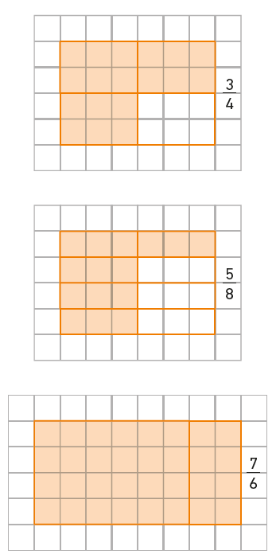

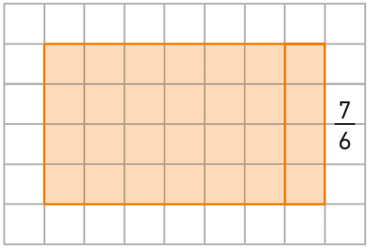

**76** a. b.

c. d.

e. f.

g. h.

**77** a. 12 b. 75 c. 15

d. 20 e. 14 f. 30

**78** a. 26 b. 36 c. 14

d. 40 e. 15 f. 5

**79** a. 12 b. 9 c.

d. e. f.

J’applique

**80** PR’EAU PORC SCIE ON : « Proportion ».

**81** 1. Anna : .

Ezhan : .

2. Celle d’Anna.

3. a.

b.

c.

**82** a.

b.

c.

d.

e.

f.

g.

h.

i.

**83** a. b.

c. 11 d. 6,5

e. 28 f. 0,5

g. 4 h. 26

**84** a. b. 6,3

c. 762 d. 60

e. 16,8 f. 59,84

**85** 1.

2.

**86**

**87**

**88**

**89** 1.

2.

**90** **TOP CHRONO**

1.

2.

3. a.

b.

c.

Entraînement et problèmes

**91** 1.



2.  ;

**92** Kilomètres restants à parcourir :

km.

**93** de 120 min c’est .

Il aura 2 h 40 min.

**94**

**95**

**96** 1. tablettes.

2. Il ne reste rien.

**97** 1. ce qui représente de la somme totale.

2.

**98** a.

b.

c.

d.

e.

f.

**99**

c’est-à-dire 247 millions d’enfants.

**100** Vrai : .

**101** c’est à dire 4 h et 30 min.

**102** • Poster :

• Lampe :

• Coussin :

• Housse :

Total : 82,89 €, donc c’est possible.

**103**

**104** • 4 personnes :

• Ordures ménagères :

• Déchets triés :

• Déchets apportés à la déchetterie :

• Déchets verts :

**105** à acheter,

donc .

**106** 1. milliards de mètres cubes.

2.  ; et ne peuvent pas être simplifiés ; .

**107** de l’eau pèse 30 kilos, donc pèse 15 kg et l’eau pèse .

L’aquarium vide pèse donc :

.

### Exercices de l’objectif 4

Je prends un bon départ

**108** **Automatismes**

1. a. b. c.

d. e. f.

2. a. b. c.

d. e. f.

**109** a. b. c.

d. e. f.

**110** a. b. c. 3

d. e. f.

**111** 1. a. b. c.

d. e. f. 0

2. a. b. c.

d. e. f. 1

**112** a. b. c.

d. e. f.

**113** a. b. c.

d. e. f.

**114** 1. et .

2. a. b.

J’applique

**115** FRACTION / DIVISION / QUOTIENT / SOMME / ADDITION

**116** 1. 35

2. et .

3. a. b.

**117** 1. 12 2. et .

3. a. b.

**118** a. b. c.

d. e. f.

**119** a. b.

c. d.

**120** a. b. c.

d. e. f.

**121** a. b.

c. d.

**122** a. b.

c. d.

**123** a. b.

c. d.

**124** a. b.

c. d.

**125** a. sont soit bleues soit rouges donc ne sont pas vertes.

b.

**126** **TOP CHRONO**

1. a. b.

c. 1 d.

2. a. b.

c. d.

Entraînement et problèmes

**127** 1

**128**

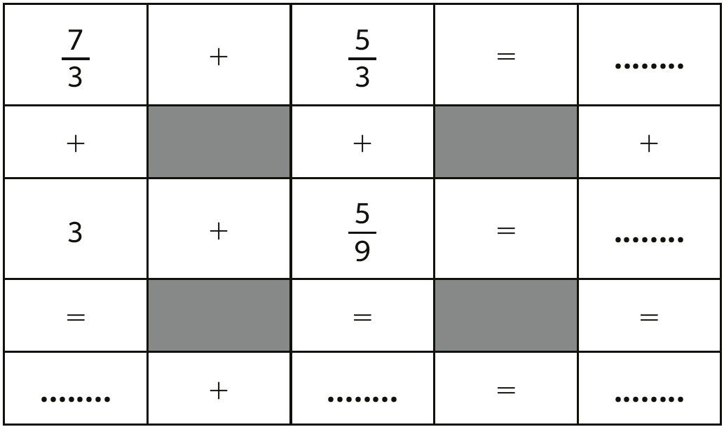

**4**

**129**

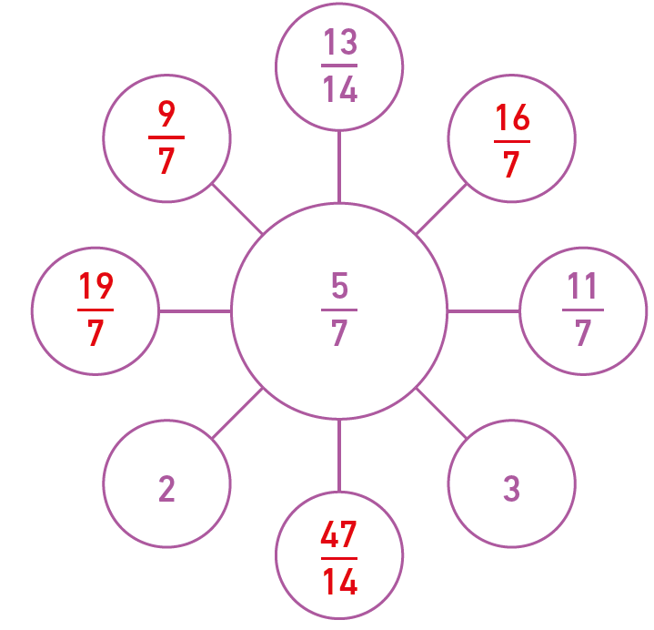

**130**

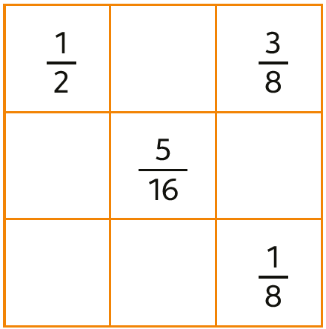

**131**  ; et .

Le 3e coté mesure .

**132** 1.

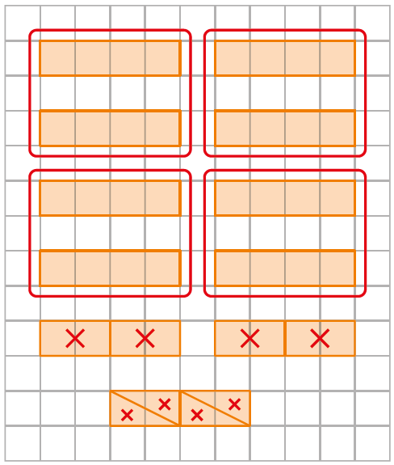

2.

**133**

**134**

**135** de la journée.

Donc h.

**136**

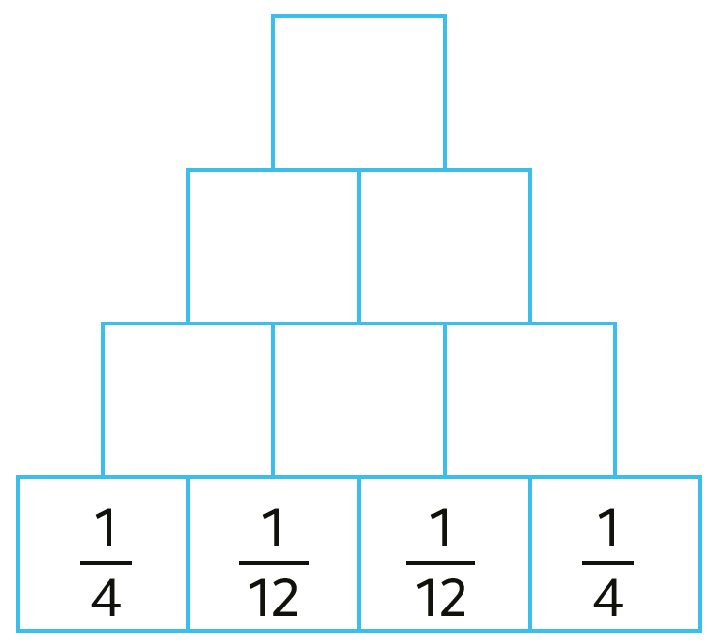

**137**

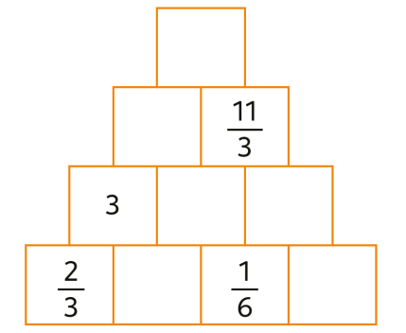

**1**

**138**

**139** 1. Il a perdu au total : de ses billes. Les trois billes correspondent donc à et il avait 30 billes le matin.

2. Il en a perdu 27.

**140** •

Ils ont vendu 40 parts de gâteau.

• Jim : parts.

• Paul : parts.

• Jane : parts.

**141** 1. • Surface de la 1re parcelle :

m2

• Surface de la 2e parcelle :

m2

• Surface de la 3e parcelle :

m2

• Surface de la 4e parcelle (reste) :

m2

2. • Prix de la 1re parcelle :

• Prix de la 2e parcelle :

• Prix de la 3e parcelle :

• Prix de la 4e parcelle :

3.

**142**

Le reste est donc et vaut 1 330 m².

Le terrain entier mesure donc :

1. Salade :

2. Poireaux :

**143**

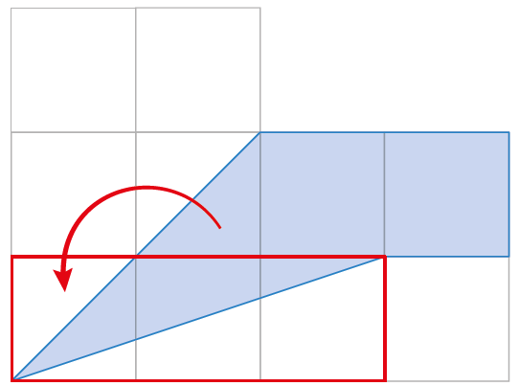

Il y a 10 carreaux, donc chaque carreau représente de la figure.

L’aire est donc de 2 dixièmes et la moitié de 3 dixièmes c’est-à-dire : .

### Je prépare le contrôle

*Les corrections des exercices 144 à 177 sont dans le manuel, page 307.*

### Pour aller plus loin

**178** Figure a : Figure b :

Figure c : Figure d :

Figure e : Figure f :

Donc : d > b > a > f > c > e.

**179** Gauche : Droite :

C’est donc dans l’urne de droite.

**180**

Donc il reste , ce qui représente la part du plus jeune, c’est-à-dire 5 005 pièces d’or.

Le trésor était donc de :

pièces d’or.

* Part du plus âgé :
* Part du plus gros :
* Part du plus terrifiant :

* Part du plus jeune : 5 005

**181** Caryl :

Andréa :

Il y a égalité entre les deux tireurs.

**182** 1. Il faut comparer

et

La proportion de filles est donc plus petite

2. Il faut comparer et la proportion de filles à donc augmenté.

**183** 1. Non car il est impossible de faire la moitié de 17 chameaux vivants.

2. Avec 18 chameaux, le premier en prend :

, le deuxième : , le troisième : .

Et 9 + 6 + 2 = 17, il reste un chameau que l’on peut rendre au voisin.

**184** 1. morceaux ne sont pas français et morceaux sont américains.

2.

**185** 1.

2.

**186** 1.

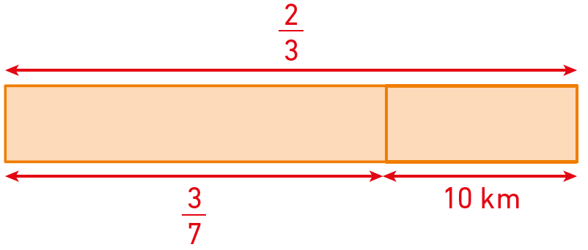

2. et cela représente 10 km.

Le trajet total est donc : km.

**187** 1. Vert et orange :

Rouge, jaune et bleu :

Marron :

2.a.

b.

c.

d.

**188** C’est supérieur à 20 %.

La réduction de 5 € est la plus forte.

**189** 1. 24 carreaux en tout.

8 carreaux sont mangés.

de chocolat.

2.

**190** Investissement :

pour 85 kg d’oranges.

Perte : .

Il reste donc 76,5 kg d’orange à vendre.

Comme elle veut gagner 70 €, il faut que les soient vendus à :

Soit : le kilo.

**191** 1. La BD coûtait 20 €.

2. Elle va payer 13 €.

**192** Il faut comparer et .

C’est donc le second verre.

**194 Les problèmes DUDU**

24 cl représente du mélange. Donc le mélange total doit avoir un volume de .

• Lait :

• Sirop de grenadine : 12 cl

• Sirop de menthe : 9 cl

• Le reste :

### Travailler avec le numérique

**Activité 1 : Diagramme circulaire**

**• Considérations didactiques et mise en pratique**

Estimer visuellement une proportion égale à  ;  ; .

Lors de la mise en œuvre, la fonction « Aléa entre bornes » ne sera pas connue des élèves et nécessitera une explication, en vidéoprojection, de son fonctionnement ainsi que de la façon dont on doit la saisir.

Le reste de l’activité ne posera pas de problèmes techniques.

Si on souhaite conserver une trace des recherches, on peut demander à chaque fois une capture d’écran du diagramme obtenu, qui sera imprimée et collée sous les nombres du tableau et les calculs de vérification.

Il faudra discuter la différence entre un résultat exact (le calcul) et une valeur approchée (observation du graphique).

**• Correction**

*Fichier à télécharger sur le site ressources.*

**Activité 2 : Fractions Express**

**• Considérations didactiques et mise en pratique**

Cette série d'application pour travailler de nombreuses connaissances sur les fractions soit sous la forme d'exercices techniques guidés, soit sous la forme de jeux qui peuvent être utilisé en mode « solo » ou en mode « défi » pour jouer à plusieurs.

Pour les élèves en difficulté, on pourra commencer par les jeux "Space fraction" ou "Pizza partie" qui permettent de retravailler l'aspect partage de la fraction.

Pour les élèves plus à l'aise, le jeu "Fractions in the box 2" présenté dans le manuel permettra de travailler à la fois les égalités de fractions et l'aspect nombre de la fraction.

**Activité 3 : Fractions Express**

**• Considérations didactiques et mise en pratique**

Se reporter au manuel p. 120.